Методика обучения технике низкого старта
Низкий старт – наиболее распространенный способ начала спринтерского бега, так как позволяет быстрее начать бег и развить максимальную скорость на коротком отрезке. Для обеспечения удобства и прочности опоры ног используются стартовые колодки или стартовые станки.
Наиболее оптимальным для школьной практики является такой способ установки стартовых колодок, когда передняя колодка для сильнейшей (толчковой) ноги устанавливается на расстоянии 1,5 стопы от линии старта, а задняя – на расстоянии 1–1,5 стопы от передней (или на расстоянии длины голени от передней колодки). Опорная площадка передней колодки наклонена под углом 45–60°, задняя – под углом 60–80°. Расстояние между колодками по ширине обычно равно длине стопы.

По команде: «На старт!» учащийся перешагивает через стартовую линию и
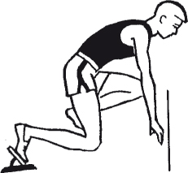
встает так, чтобы колодки оказались позади него. Далее ученик приседает,
ставит руки на грунт, упирается стопой сильнейшей ноги в опорную площадку
задней колодки. Затем он опускается на колено ноги, упирающейся в заднюю колодку, подтягивает руки за стартовую линию и ставит их вплотную к ней таким образом, чтобы опора тела приходилась на кисти, большие пальцы были повернуты внутрь, а остальные – наружу (можно опираться на кисти с согнутыми пальцами).
Руки в локтях должны быть выпрямлены, но не напряжены, плечи – слегка падать вперед. Спину следует округлить, но не напрягать. Голова свободно продолжает линию тела, а взгляд устремлен вперед на расстояние 0,5–1 м от стартовой линии.
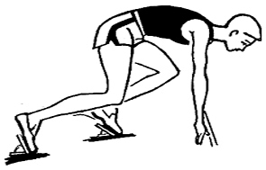
По команде: «Внимание!» ученик отрывает колено ноги, упирающейся в
заднюю колодку, от земли, поднимает таз несколько выше плеч и подает
туловище вперед вверх. Тяжесть тела перемещается на руки и впереди
стоящую ногу. Переходить из положения «На старт!» в положение «Внимание!» следует плавно. Затем надо прекратить всякие движения, ожидая выстрела или команды: «Марш!».
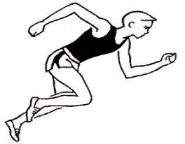
После выстрела или команды: «Марш!» ученик отрывает руки от дорожки и
одновременно отталкивается от колодок. Первой от колодки отрывается
сзади стоящая нога, которая выносится вперед и слегка внутрь бедром.
Чтобы сократить время и путь прохождения стопы от колодки до места ее постановки на грунт, первый шаг должен быть стелющимся, т.е. проносить стопу нужно возможно ближе к земле.
Благоприятные условия для наращивания скорости бега в возможно более короткий срок создаются благодаря достаточно острому углу отталкивания от колодок и наклонному положению тела спринтера при выходе со старта.

Методическая последовательность обучения технике низкого старта
1. Старты из различных исходных положений: из положения стоя согнувшись, из упора лежа согнувшись, из упора стоя на коленях, из упора стоя на одном колене (маховой ноги), туловище прямо, руки опущены вниз.
2. Стоять на сильно согнутой толчковой ноге, туловище горизонтально, другую ногу (прямую) отвести назад. Руки полусогнуты, одна впереди, другая сзади. Из этого положения начать бег, сохраняя горизонтальное положение туловища как можно дольше.
3. Наклоны туловища в ходьбе. Впереди стоящая нога согнута, руки опущены. По сигналу учителя – резкое движение вперед головой и плечами. Нога, стоящая сзади, активным движением бедра выносится вперед по кратчайшему пути, а нога, стоящая впереди, с нарастающим усилием проталкивает учащегося вперед, он принимает положение, как при беге с низкого старта в момент ухода с колодок, и переходит на бег.
4. Выполнение команд: «На старт!» и «Внимание!» без стартовых колодок. Учитель проверяет правильность принятия стартовых положений занимающихся и устраняет ошибки. Только после того как все учащиеся освоят стартовые позиции, можно переходить к обучению бегу с низкого старта.
5. Бег с низкого старта без колодок (без сигнала и по сигналу учителя). Выполнение низкого старта без стартового сигнала необходимо для того, чтобы учащиеся могли сосредоточить внимание на правильности формы и ритма движений, а не на быстроте и силе выполнения.

